

**20. stoletje**

**čas velikih sprememb, novih možnosti in pasti**

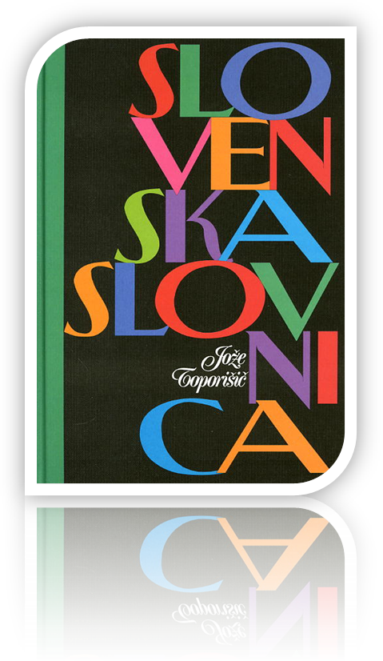

Gimnazija Moste

Junij 2013

Predstavila vam bom razvoj slovenskega jezika v obdobju 20. stoletja.

V 20. stoletju se je nadaljeval razvoj slovenskega jezika na vseh področjih zasebnega in družbenega življenja, kot enoten knjižni jezik s temeljnimi jezikoslovnimi priročniki. Na položaj jezika je v tem času močno vplivalo širše družbeno in politično dogajanje.

Po letu 1818 je bila večina Slovencev vključena v skupno državo južnih Slovanov, ki se je sprva imenovala Kraljevina Srbov, Hrvatov in Slovencev, po letu 1929 pa Kraljevina Jugoslavija. Po ustanovitvi ljubljanske univerze leta 1919 se je intenzivno razmahnil jezik znanosti na znanstvenih področjih. Slovenščina je bila vsaj formalno opredeljena kot eden izmed uradnih jezikov Kraljevine Jugoslavije.

Še večjemu asimilacijskemu pritisku so bili izpostavljeni Slovenci, ki so ostali v italijanski državi, ter Slovenci v Avstriji – posebej po letu 1933, ko je v Nemčiji prišla na oblast Nacionalsocialistična stranka Nemčije – in na Madžarskem.

Razmah in boj za samostojnost slovenščine so spremljali in ga spodbujali tudi jezikoslovci.

Med njimi sta v tem obdobju najpomembnejša **Fran Ramovš** strokovnjak za razvoj slovenskega jezika in njegovo zgodovino, ter **Anton Breznik**, ki je izdal Slovensko slovnico za srednje šole, dva pravopisa in se odkrito postavil v bran samostojnosti slovenskega jezika.

Med drugo svetovno vojno so nemški in madžarski okupatorji izvajali asimilacijo s prepovedjo kakršne koli rabe slovenščine v javnem in uradnem življenju.

Po drugi strani pa se je med narodnoosvobodilnim bojem povečalo število piscev slovenskih besedil; toda kljub temu so zelo pazili na kulturo pisanja – izdali so skrajšan pravopis in slovnico, učili knjižni jezik v partizanskih šolah in skrbeli za razširjanje slovenske umetniške besede.

Po vojni se je raba knjižnega jezika močno razmahnila. Ves ta razvoj so spremljala številna znanstvena dela, slovarji, pravopisi in slovnice, zadnjo je napisal **Jože Toporišič**. Čeprav se je slovenščina dokončno uveljavila kot vsestransko razvit jezik in bila načelno priznana kot eden izmed uradnih jezikov SFRJ, se to v praksi ni dosledno uresničevalo. In ne nazadnje je bila prav neenakopravnost slovenščine na vojaškem sodišču konec osemdesetih let 20. stoletja v procesu proti četverici eden izmed povodov za osamosvojitev.

Z osamosvojitvijo leta 1991 je slovenščina prvič postala edini državni in uradni jezik na celotnem območju Republike Slovenije ter tako dobila možnosti za poln razvoj na vseh področjih življenja. Naše pravice so bile zagotovljene z ustavo in zakoni.

**ZAKLJUČEK**

Za razvoj jezika v 20. stoletju je bila ključnega pomena ustanovitev Ljubljanske univerze in osamosvojitev Slovenije. Za to obdobje so pomembni Fran Ramovš, Anton Breznik ter Jože Toporišič s svojo slovnico, ki jo uporabljamo še danes.

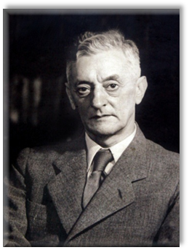

Slika 3: Jože Toporišič

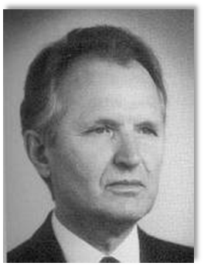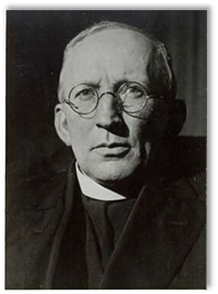

Slika 2: Anton Breznik

Slika 1: Fran Ramovš

# Literatura:

# Vogel, J. idr. (2010): Slovenščina 4, Z besedo do besede. Ljubljana: Mladinska knjiga